Pommes en volume
Première étape :
Médium : argile
Outil : la main
Geste : modeler une boule et un colombin, les assembler

Deuxième étape :
Support : la pomme en argile séchée
Médium : peinture acrylique
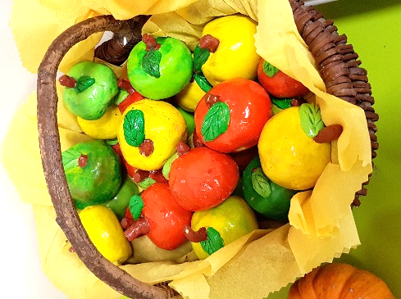
Outil : pinceau
Geste : peindre, recouvrir la pomme de peinture.

